КОМИТЕТ  РЕСПУБЛИКИ ТАТАРСТАН  ПО ОХРАНЕ ОБЪЕКТОВ КУЛЬТУРНОГО НАСЛЕДИЯ |  | ТАТАРСТАН РЕСПУБЛИКАСЫНЫӉ МӘДӘНИ МИРАС ОБЪЕКТЛАРЫН САКЛАУ КОМИТЕТЫ
ПРИКАЗ БОЕРЫК
№

О включении выявленного объекта культурного наследия «Жилой дом», нач. XX в., расположенного по адресу:
Республика Татарстан, г. Казань,
ул. Горького, д. 28, в единый государственный реестр объектов культурного наследия (памятников истории и культуры) народов Российской Федерации
в качестве объекта культурного наследия регионального значения «Жилой дом», нач. XX в., расположенного по адресу:
Республика Татарстан, г. Казань,
ул. Горького, д. 28, утверждении границ его территории и предмета охраны

В соответствии с Федеральным законом от 25 июня 2002 года № 73-ФЗ
«Об объектах культурного наследия (памятниках истории и культуры) народов Российской Федерации», Законом Республики Татарстан от 1 апреля
2005 года № 60-ЗРТ «Об объектах культурного наследия в Республике Татарстан», положительным заключением государственной историко-культурной экспертизы
от 28.11.2025 п р и к а з ы в а ю:
- Включить выявленный объект культурного наследия
«Жилой дом», нач. XX в., расположенный по адресу: Республика Татарстан,
г. Казань, ул. Горького, д. 28, в единый государственный реестр объектов культурного наследия (памятников истории и культуры) народов Российской Федерации в качестве объекта культурного наследия регионального значения «Жилой дом»,
нач. XX в., (вид объекта – памятник), расположенного по адресу:
Республика Татарстан, г. Казань, ул. Горького, д. 28.
- Утвердить границы территории объекта культурного наследия регионального значения «Жилой дом», нач. XX в., расположенного по адресу:
Республика Татарстан, г. Казань, ул. Горького, д. 28, согласно приложению
№ 1 к настоящему приказу.
- Утвердить предмет охраны объекта культурного наследия регионального значения «Жилой дом», нач. XX в., расположенного по адресу:
Республика Татарстан, г. Казань, ул. Горького, д. 28, согласно приложению № 2
к настоящему приказу.
- Отделу учета объектов культурного наследия и градостроительной деятельности обеспечить внесение сведений о границах территории указанного объекта культурного наследия в Единый государственный реестр недвижимости
и единый государственный реестр объектов культурного наследия (памятников истории и культуры) народов Российской Федерации.
- Контроль за исполнением настоящего приказа оставляю за собой.

Председатель И.Н. Гущин
Приложение № 1
к приказу Комитета
Республики Татарстан по охране объектов культурного наследия
от __________ 2025 года № _____

Границы территории
объекта культурного наследия регионального значения
«Жилой дом», нач. XX в., расположенного по адресу: Республика Татарстан, г. Казань,
ул. Горького, д. 28

Карта (схема) границ территории объекта культурного наследия
регионального значения «Жилой дом», нач. XX в., расположенного по адресу:
Республика Татарстан, г. Казань, ул. Горького, д. 28
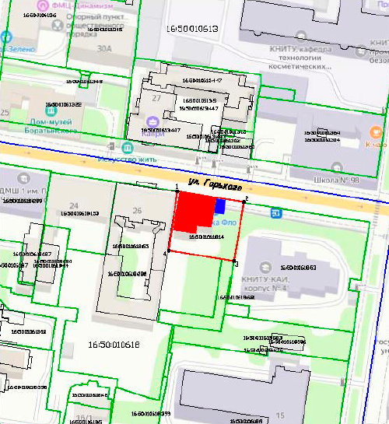
Масштаб 1:1000
Условные обозначения:
 | - граница территории объекта культурного наследия
 | - характерная точка границ территории объекта культурного наследия
 | - объект культурного наследия
 | - границы земельных участков по сведениям ЕГРН
16:50:010618:14 | - кадастровый номер земельного участка
Текстовое описание
границ территории объекта культурного наследия регионального значения
«Жилой дом», нач. XX в., расположенного по адресу:
Республика Татарстан, г. Казань, ул. Горького, д. 28

Границы территории объекта культурного наследия регионального значения «Жилой дом», нач. XX в., расположенного по адресу: Республика Татарстан,
г. Казань, ул. Горького, д. 28, проходят:
Прохождение границы |  | Описание прохождения границы
от точки | до точки | Описание прохождения границы
1 | 2 | 3
1 | 2 | от точки 1 в северо-восточном направлении по границе земельного участка с кадастровым номером 16:50:010618:14 на расстоянии 32,59 м до точки 2;
2 | 3 | от точки 2 в юго-восточном направлении по границе земельного участка с кадастровым номером 16:50:010618:14 на расстоянии 28,91 м до точки 3;
3 | 4 | от точки 3 в юго-западном направлении по границе земельного участка с кадастровым номером 16:50:010618:14 на расстоянии 32,01 м до точки 4;
4 | 1 | от точки 4 в северо-западном направлении по границе земельного участка с кадастровым номером 16:50:010618:14 на расстоянии 28,88 м до точки 1.

Таблица характерных точек
границ территории объекта культурного наследия регионального значения
«Жилой дом», нач. XX в., расположенного по адресу:
Республика Татарстан, г. Казань, ул. Горького, д. 28
№  точки | Координаты точки в местной системе координат (МСК-16)
№  точки | X | Y
1 | 476241.23 | 1306583.93
2 | 476236.09 | 1306616.12
3 | 476207.56 | 1306611.40
4 | 476212.64 | 1306579.79
1 | 476241.23 | 1306583.93

Приложение № 2
к приказу Комитета
Республики Татарстан по охране объектов культурного наследия
от __________ 2025 года № _____

Предмет охраны
объекта культурного наследия регионального значения
«Жилой дом», нач. XX в., расположенного по адресу:
Республика Татарстан, г. Казань, ул. Горького, д. 28
- Местоположение объекта в центре г. Казань по красной линии
ул. Горького.
- Объемно-пространственная композиция: сложная конфигурация в плане; высотные отметки по верхней точке памятника; два этажа.
- Архитектурно-композиционное решение фасадов:
- Северный фасад. Главный фасад в пять световых осей цокольного, первого и второго этажей; оконные проемы прямоугольной формы; филенки над окнами цоколя; оконные проемы первого этажа в наличнике с профилированными сандрик-полочками, подоконная горизонтальная тяга, подоконные ширинки; рустованные лопатки; профилированный межэтажный карниз; оконные проемы второго этажа в наличнике с треугольными сандриками-фронтонами; подоконная горизонтальная тяга; подоконные ширинки; подоконные филенки; угловые лопатки; широкий фриз венчающего карниза на кронштейнах, верхний ряд с поясом дентикул. Материал капитальных стен - оштукатуренный кирпич;
- Восточный фасад. Оконные проемы прямоугольной формы; филенки над окнами цоколя; оконные проемы первого этажа в наличнике с профилированными сандрик-полочками, подоконная горизонтальная тяга, подоконные ширинки; рустованные лопатки; профилированный межэтажный карниз; оконные проемы второго этажа в наличнике с треугольными сандриками-фронтонами, подоконная горизонтальная тяга, подоконные ширинки, подоконные филенки, угловые лопатки; широкий фриз венчающего карниза на кронштейнах, верхний ряд с поясом дентикул. Материал капитальных стен - оштукатуренный кирпич.
- Южный фасад. Оконные проемы прямоугольной формы; межэтажный карниз; горизонтальные тяги; венчающий карниз. Материал капитальных стен - оштукатуренный кирпич.
- Западный фасад. Прямоугольные оконные и дверной проемы; профилированный межэтажный карниз; горизонтальные тяги; профилированный венчающий карниз. Материал капитальных стен
- оштукатуренный кирпич.
- Кровля. Вальмовая кровля. Материал – листовое железо.

*Предмет охраны может быть изменен по результатам комплексных и научных исследований и проведения реставрационных работ.
Таблица предмета охраны
объекта культурного наследия регионального значения
«Жилой дом», нач. XX в., расположенного по адресу: Республика Татарстан,
г. Казань, ул. Горького, д. 28
№  п\п | Предмет охраны | Фотофиксация основных элементов/графические материалы
1. | Местоположение объекта в центре г. Казань по красной линии ул. Горького | Условные обозначения:  - объект культурного наследия  Рис.1. Местоположение объекта
2. | Объемно-пространственная композиция: сложная конфигурация в плане; высотные отметки по верхней точке памятника; два этажа | 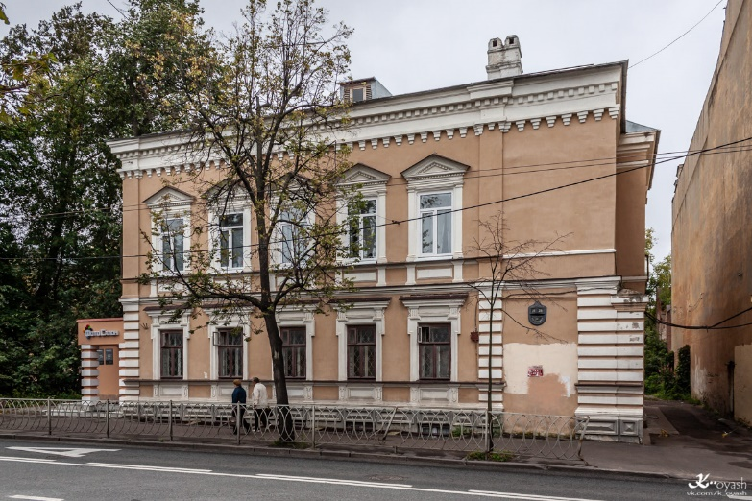  Рис.2. Общий вид с юга
3. | Архитектурно-композиционное решение фасадов:  1) Северный фасад. Главный фасад в пять световых осей цокольного, первого и второго этажей; оконные проемы прямоугольной формы; филенки над окнами цоколя; оконные проемы первого этажа в наличнике с профилированными сандрик-полочками, подоконная горизонтальная тяга, подоконные ширинки; рустованные лопатки; профилированный межэтажный карниз; оконные проемы второго этажа в наличнике с треугольными сандриками-фронтонами; подоконная горизонтальная тяга; подоконные ширинки; подоконные филенки; угловые лопатки; широкий фриз венчающего карниза на кронштейнах, верхний ряд с поясом дентикул. Материал капитальных стен - оштукатуренный кирпич  2) Восточный фасад. Оконные проемы прямоугольной формы; филенки над окнами цоколя; оконные проемы первого этажа в наличнике с профилированными сандрик-полочками, подоконная горизонтальная тяга, подоконные ширинки; рустованные лопатки; профилированный межэтажный карниз; оконные проемы второго этажа в наличнике с треугольными сандриками-фронтонами, подоконная горизонтальная тяга, подоконные ширинки, подоконные филенки, угловые лопатки; широкий фриз венчающего карниза на кронштейнах, верхний ряд с поясом дентикул. Материал капитальных стен - оштукатуренный кирпич  3) Южный фасад. Оконные проемы прямоугольной формы; межэтажный карниз; горизонтальные тяги; венчающий карниз. Материал капитальных стен - оштукатуренный кирпич  4) Западный фасад. Прямоугольные оконные и дверной проемы; профилированный межэтажный карниз; горизонтальные тяги; профилированный венчающий карниз. Материал капитальных стен - оштукатуренный кирпич | Рис.3. Вид с севера  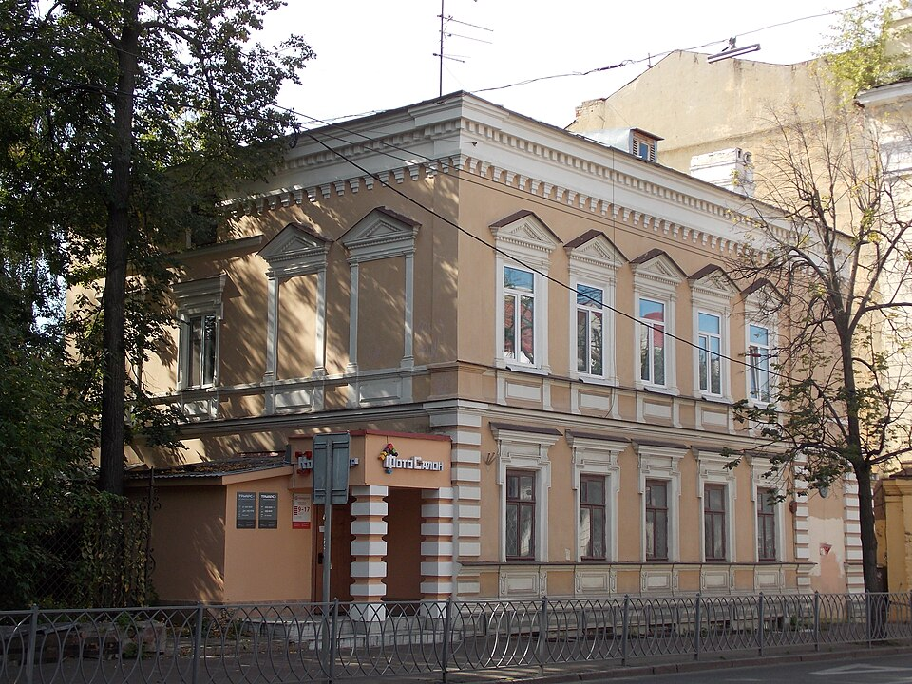  Рис.4. Вид с северо-востока  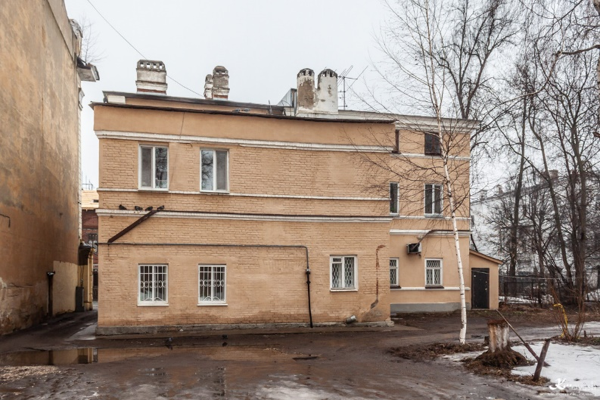  Рис.5. Южный фасад  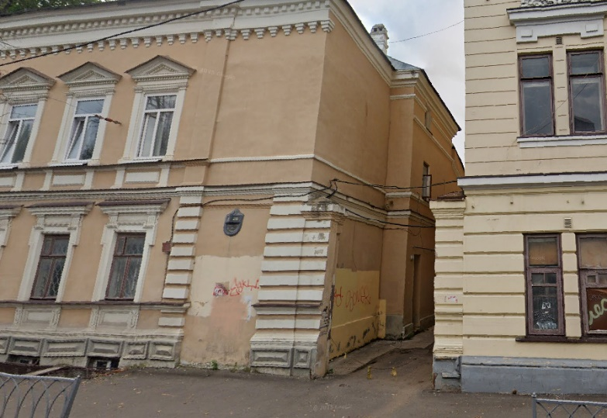  Рис.6. Западный фасад
4. | Кровля. Вальмовая кровля. Материал – листовое железо | 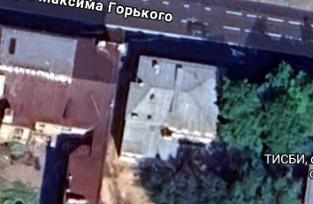  Рис.7. Кровля

